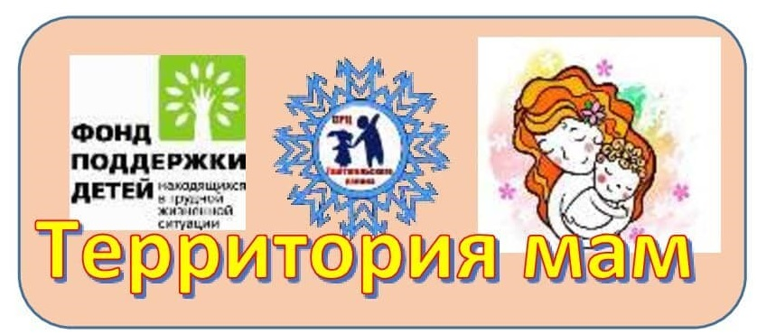
Порядок межведомственного взаимодействия при беременности несовершеннолетних и несовершеннолетними мамами, имеющими ребенка/детей от 0 до 1 года.
Наименование организации | Применяемые меры
Женская консультация  (Таштагольская районная больница) | Выявление беременных несовершеннолетних. Информационное сообщение в органы профилактики (с отражением полных данных о несовершеннолетней, ее законных представителей). Осуществление диспансерного учета в рамках своих полномочий.
Комиссия по делам несовершеннолетних и защите их прав администрации Таштагольского муниципального района | Принятие мер по защите несовершеннолетней от всех форм дискриминации, физического или психического насилия:  -направляет запросы о несовершеннолетней в учреждения системы профилактики;  -приглашает несовершеннолетнюю и ее законных представителей на профилактическую беседу;  -при необходимости разрабатывает и утверждает индивидуальную межведомственную программу социальной реабилитации несовершеннолетней беременной или несовершеннолетней матери
УСЗН Таштагольского муниципального района | Проводит обследование жизни и здоровья несовершеннолетней беременной при участии других органов социальной защиты, проверяет наличие факторов, способствующих нахождению беременной в трудной жизненной ситуации или социально-опасном положении.
СРЦ Таштагольского района | Обеспечивает комплексное сопровождение семьи в течении всего периода

